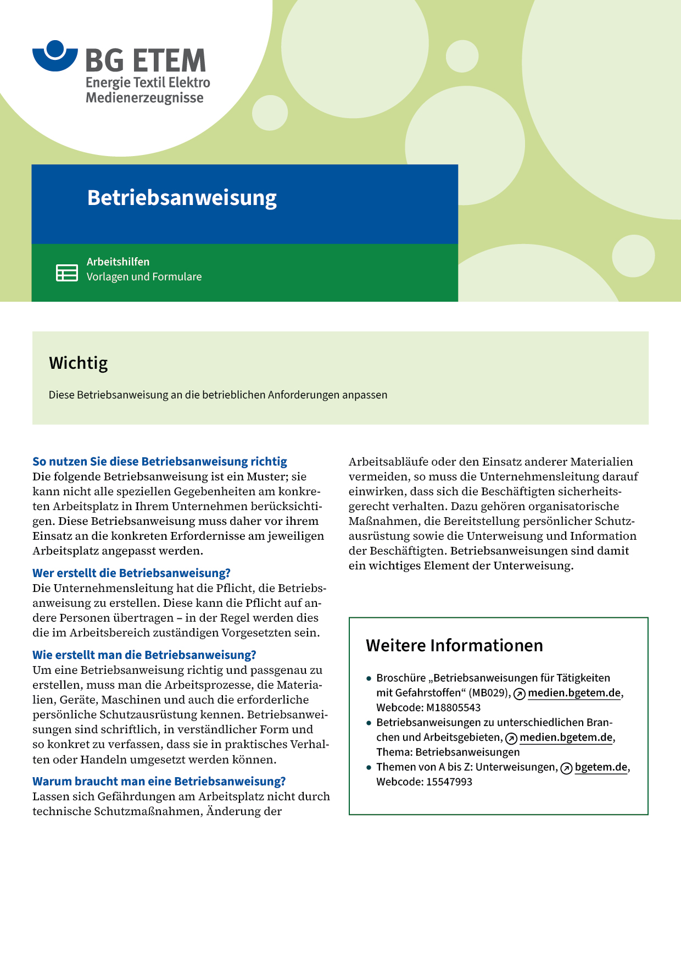

|  |  |  |  |  |  |
| --- | --- | --- | --- | --- | --- |
| Firma:  Arbeitsbereich:  Verantwortlich:  Unterschrift | | | Betriebsanweisung  Diese Muster-Betriebsanweisung muss vor  Verwendung an die tatsächlichen Betriebsverhältnisse angepasst werden.  Arbeitsplatz:  Tätigkeit: | Stand:  B213 | |
| Anwendungsbereich | | | | | |
| Auslegerbühnen (Gelenk-Teleskop-, Lkw- oder Anhängerbühne) | | | | | |
| Gefährdungen | | | | | |
|  | | * Absturz/Herausschleudern aus dem Arbeitskorb (Peitschen- bzw. Katapulteffekt) * Umkippen der Hubarbeitsbühne (z. B. bei der Lastenübernahme) * Quetschungen an Gebäudeteilen oder Gegenständen * Kollision im Straßenverkehr * Stromschlag bei Arbeiten in der Nähe von stromführenden Leitungen * Herabfallende Gegenstände | | |  |
| Schutzmaßnahmen und Verhaltensregeln | | | | | |
|  | * Hubarbeitsbühnen dürfen nur von ausgebildeten und unterwiesenen Personen bedient werden * Bedienpersonen müssen mind. 18 Jahre alt sein, von Unternehmer/-in schriftlich beauftragt worden sein  und müssen ihre Befähigung nachgewiesen haben (z. B. Bedien-Schein) * Bereitgestellte Schutzausrüstung (PSA gegen Absturz, Helm mit Kinnriemen, Sicherheitsschuhe) ist zu  verwenden * Bedienpersonen sind in die Besonderheiten der Hubarbeitsbühne einzuweisen (z. B. Verleihbühne) * Auf ausreichende Tragfähigkeit und Befahrbarkeit der Verkehrswege achten und grundsätzlich nur mit  abgesenktem Arbeitskorb verfahren. Fahrweg kontrollieren! * Arbeitsbühne standsicher aufstellen (maximale seitliche Auslage der Abstützung, ausreichend große  Unterlegplatten in Abhängigkeit von der Bodentragfähigkeit, ggf. Kreuzverbund verwenden) * Wind- und Wetterverhältnisse beachten * Bei Arbeiten im öffentlichen Verkehrsraum ist die Arbeitsstelle in Absprache mit der zuständigen Behörde  abzusichern (verkehrsrechtliche Anordnung) * Sicherheitsabstand zu elektrischen Freileitungen einhalten oder Freileitungen durch den Energieversorger  freischalten lassen * Schutzabstände zu Baugruben und Gräben einhalten * Die maximale Tragfähigkeit der Arbeitsbühne beachten (Personen inkl. Ausrüstung) * Bei der Übernahme von Lasten Reichweitendiagramm und maximale Tragfähigkeit der Bühne  beachten (Gefahr des Umstürzens der Arbeitsbühne) * Hubarbeitsbühne nicht als Kran oder Aufzug verwenden * Arbeitsbereiche absperren, Gefahrenbereich der Hubarbeitsbühne von Personen freihalten * Standplatz auf der Hubarbeitsbühne nicht erhöhen, nicht hinausbeugen * Bedienungsanleitung und Prüfbuch der Hubarbeitsbühne müssen vor Ort verfügbar sein * Vor Arbeitsaufnahme Sicht- und Funktionskontrolle (z. B. Not-Aus, Lastmomentbegrenzer) durchführen * Eine zweite Person befindet sich in Rufweite * Die zweite Person ist unterwiesen und in der Lage, die Notbedienung zu betätigen   Hubarbeitsbühnen sind nach Herstellerangaben aufzustellen und bestimmungsgemäß zu verwenden | | | | |
| Verhalten bei Störungen | | | | | |
|  | * Bei Fehlfunktionen Not-Aus und ggf. Notbedienung betätigen, Arbeiten sofort einstellen * Bühne bis zur Reparatur der weiteren Verwendung entziehen * Festgestellte Mängel sofort der/dem Vorgesetzten melden | | | | |
| Verhalten bei Unfällen – Erste Hilfe | | | | | |
| O:\HV_RD_TOE\Töller\Sicherheitszeichen\Sicherheitszeichen von RBB erstellt\000_BMP_RGB_72dpi\e003_RGB.BMP | **Bei jeder Erste-Hilfe-Maßnahme: Selbstschutz beachten, Vorgesetze(-n) informieren**  Verletzte Personen retten (z. B. Notbedienung), verletzte Personen ggf. in stabile Seitenlage bringen  Erste Hilfe leisten, Unfall melden (Rettungskette)  **Notruf:**       Ersthelfer/-in: | | | | |
| Instandhaltung/Prüfung | | | | | |
|  | * Reparaturen und Instandhaltungsarbeiten nur durch befähigte Personen durchführen lassen * Prüfung der Hubarbeitsbühne mindestens jährlich nach Herstellerangaben (Prüfbuch führen) * Die Angaben in der Bedienanleitung des Herstellers beachten und befolgen | | | | |